Examen VMBO-GL en TL

2023

tijdvak 1
donderdag 25 mei
13.30 - 15.30 uur

natuur- en scheikunde 2 CSE GL en TL

Gebruik zo nodig het informatieboekje Binas vmbo kgt.

Dit examen bestaat uit 47 vragen.
Voor dit examen zijn maximaal 63 punten te behalen.
Voor elk vraagnummer staat hoeveel punten met een goed antwoord behaald kunnen worden.

Meerkeuzevragen
Schrijf alleen de hoofdletter van het goede antwoord op.

Open vragen
- Geef niet méér antwoorden dan er worden gevraagd. Als er
bijvoorbeeld twee redenen worden gevraagd, geef er dan twee en niet méér. Alleen de eerste twee redenen kunnen punten opleveren.
- Vermeld altijd de berekening, als een berekening gevraagd wordt. Als
een gedeelte van de berekening goed is, kan dat punten opleveren. Een goede uitkomst zonder berekening levert geen punten op.
- Geef de uitkomst van een berekening ook altijd met de juiste eenheid.

Vaccin
Om mensen een betere afweer tegen een bepaalde ziekte te laten krijgen, wordt soms een vaccin gebruikt. Een vaccin bevat meestal een sterk
verzwakte vorm of een klein deel van de ziekteverwekker. Het lichaam maakt hier dan 'antistoffen' tegen. Hierdoor is het lichaam beter
beschermd bij een besmetting met deze ziekteverwekker.
Bij een onderzoek werden twee vaccins (A en B) vergeleken. Vaccin A bevatte onder meer de volgende bestanddelen:
- 0,86 mg aluminiumhydroxide (Al(OH)₃)
- 50 µg conserveringsmiddel
- 50 mg sucrose (C12H22O11)
- 17 µg (verzwakte) ziekteverwekker
Vaccin B had dezelfde samenstelling, maar het bevatte
1,34 mg aluminiumfosfaat (AlPO₄) in plaats van het aluminiumhydroxide.

Uit het onderzoek bleek dat de meeste antistoffen werden gemaakt wanneer aluminiumfosfaat in het vaccin was gebruikt.

1p 1 Een conserveringsmiddel wordt soms weergegeven met een E-nummer.
Tussen welke getallen kan dit E-nummer liggen?
A E100 - E163
B E200 - E252
C E400 - E466
D E620 - E633

1p 2 Geef aan uit hoeveel atoomsoorten sucrose bestaat.

1p 3 Geef aan waarom in de formule van aluminiumhydroxide haakjes staan.

1p 4 Van welk van de gegeven bestanddelen bevat vaccin A de grootste massa?
A aluminiumhydroxide
B conserveringsmiddel C sucrose
D ziekteverwekker

1p 5 Welk van de gegeven aluminiumzouten is slecht oplosbaar in water?
- alleen aluminiumfosfaat
- alleen aluminiumhydroxide
- beide: aluminiumfosfaat en aluminiumhydroxide
- geen van beide

2p 6 Bij dit onderzoek moest de hoeveelheid aluminiumionen in beide vaccins vergelijkbaar zijn. Het Al(OH)₃ in vaccin A bevat 0,3 mg aluminiumionen.
→ Laat met een berekening zien dat het aluminiumfosfaat in vaccin B ook 0,3 mg aluminiumionen bevat.

Calciumcarbide
Calciumcarbide reageert met water tot het gas ethyn (C₂H₂) en een oplossing van een zout. De vergelijking van deze reactie is hieronder
onvolledig weergegeven. Alleen de formule van calciumcarbide ontbreekt.
… + 2 H2O → C2H2 + Ca²⁺ + 2 OH–
Ethyn kan bij verbranding een explosie veroorzaken. Een explosie is een extreem snelle verbranding.

1p 7 Uit de gegeven vergelijking is de formule van calciumcarbide af te leiden.
→ Geef deze formule.

2p 8 Tot welk soort stoffen behoort ethyn?
Neem onderstaande tabel over en kies steeds 'wel' of 'niet'.

soort stof | wel/niet
koolwaterstoffen | …
moleculaire stoffen | …
zouten | …

1p 9 Geef de triviale naam van de gevormde zoutoplossing.

2p 10 Uit de gegeven vergelijking blijkt dat de pH van de vloeistof verandert.
→ Licht dit toe aan de hand van een formule.
Noteer je antwoord als volgt:
Bij de reactie ontstaat …, dus de pH ..*.. . (*kies 'daalt' of 'stijgt')

3p 11 Geef de vergelijking van de volledige verbranding van ethyn.

Aan het werken met calciumcarbide zijn grote risico’s verbonden. Op de website van een leverancier zijn daarom voorzorgsmaatregelen gegeven, waaronder:
- Bewaar in goed gesloten verpakking.
- Draag beschermende kleding/materialen bij gebruik.

De leverancier geeft ook informatie over de risico's van calciumcarbide:
  - Vormt in contact met water ontvlambare gassen.
  - Veroorzaakt huidirritatie.
  - Veroorzaakt ernstig oogletsel.
  - Kan irritatie van de luchtwegen veroorzaken.

1p 12 Welk van onderstaande pictogrammen past bij de gegeven risico’s?
Maak eventueel gebruik van Binas.
pictogram I pictogram II

- alleen I
- alleen II
- beide: I en II
- geen van beide

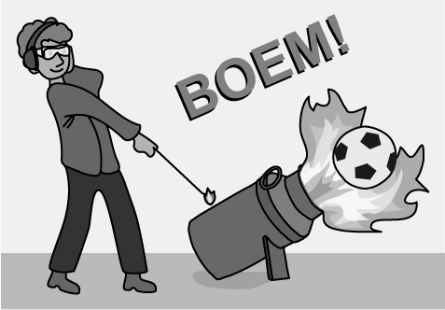
Douwe en Riet bespreken het gebruik van calciumcarbide als 'vuurwerk'.
Douwe zegt "Dus een beetje calciumcarbide, scheutje water erbij, bal erop als deksel, aansteken en boem, mooie knal! Dat heet carbidschieten."

1p 13 Een gemeente geeft op haar website aan dat bij carbidschieten gedacht moet worden aan water en een blusdeken.
→ Welke verbrandingsvoorwaarde kan worden weggenomen met een blusdeken?

1p 14 Riet stelt dat 'ethyn-schieten' een betere naam is dan 'carbidschieten'.
→ Geef een argument voor de stelling van Riet. Maak gebruik van de informatie boven vraag 7.

Zuurstof op de maan
- Leven op de maan is nu onmogelijk, onder andere omdat op de maan
- geen zuurstof aanwezig is. De maanbodem (regoliet) biedt misschien
- uitkomst. Het regoliet is een mengsel van fijn gruis en gesteente en
- bestaat voor een belangrijk deel uit metaaloxiden. Door middel van
- elektrolyse kan zuurstof worden gevormd uit deze metaaloxiden. In een
- laboratorium is dit al gelukt uit nagemaakt regoliet. Doordat op deze
- manier zuurstof beschikbaar wordt, is het in de toekomst misschien toch
- mogelijk om langdurig op de maan te verblijven.

1p 15 In regoliet komen onder meer Al2O3 en Fe2O3 voor.
Wanneer van elk metaaloxide 1 kg volledig wordt omgezet door middel van elektrolyse, leveren ze beide een bepaalde massa zuurstof.
Welke van beide stoffen levert daarbij de grootste massa zuurstof?
- Al2O3
- Fe2O3
- Beide stoffen leveren dezelfde massa zuurstof.

1p 16 Regoliet bevat ook oxiden van andere elementen.
Welk van onderstaande oxiden is volgens Binas geen metaaloxide?
- MgO
- MnO
- SiO2
- TiO2
1p 17 Het nagemaakte regoliet (regel 6) werd in het laboratorium verhit tot een temperatuur van 950 °C. Bij deze temperatuur is dit regoliet vast.
Bij welke temperatuur kan dit regoliet smelten?
- bij een smeltpunt hoger dan 950 °C
- bij een smeltpunt lager dan 950 °C
- tijdens een smelttraject hoger dan 950 °C
- tijdens een smelttraject lager dan 950 °C

1p 18 Het nagemaakte regoliet werd fijngemalen en vermengd met gesmolten calciumchloride. In gesmolten calciumchloride kunnen de aanwezige
deeltjes bewegen, waardoor deze stof de elektrische stroom geleidt. Welk soort deeltjes zijn dat?
- atomen
- ionen
- moleculen

1p 19 Welk soort proces is de vorming van zuurstof (regel 5)?
A mengen
B ontleden
C scheiden
D verbranden

1p 20 Bij het experiment wordt een elektrode van tin(IV)oxide gebruikt.
Welke informatie geeft IV in de naam tin(IV)oxide?
- de index van het oxide-ion
- de index van het tin-ion
- de lading van het oxide-ion
- de lading van het tin-ion

1p 21 Bij de elektrolyse worden oxide-ionen omgezet tot zuurstofmoleculen.
Bij welke elektrode vindt deze omzetting plaats?
A De negatief geladen oxide-ionen reageren bij de negatieve elektrode. B De negatief geladen oxide-ionen reageren bij de positieve elektrode. C De positief geladen oxide-ionen reageren bij de negatieve elektrode. D De positief geladen oxide-ionen reageren bij de positieve elektrode.

3p 22 Een astronaut gebruikt gemiddeld 550 liter zuurstof per dag.
→ Bereken hoeveel kilogram regoliet minimaal nodig is om 550 liter zuurstof te produceren. Neem aan dat:
- zuurstof een dichtheid heeft van 1,43 g per liter.
- per gram regoliet 0,42 gram zuurstof kan worden gevormd.

Drinkwaterproductie
In Friesland wordt water uit de bodem opgepompt om er drinkwater van te maken. Het opgepompte water bevat nog ongewenste stoffen en is
lichtgeel van kleur. Het drinkwater wordt daarom geproduceerd via onder meer de volgende stappen:
- Water wordt uit de bodem opgepompt.
- Het opgepompte water wordt in contact gebracht met veel lucht.
Sommige stoffen die vies smaken, zoals ijzerverbindingen, vormen daarbij vlokjes.
- Het vloeibare mengsel wordt gezeefd in bakken die gevuld zijn met fijn zand. De vlokjes blijven achter.
- Met natronloog worden calciumionen en magnesiumionen in het water omgezet tot calciumhydroxide en magnesiumhydroxide, die vervolgens worden verwijderd.
- Daarna worden de stoffen verwijderd die de lichtgele kleur veroorzaken. Hierbij wordt een ionenwisselaar gebruikt.
Ten slotte wordt het gereinigde water het leidingnet ingepompt.

1p 23 Vóórdat het water wordt opgepompt (stap 1) wordt het steeds anders benoemd.
In welke volgorde verandert deze naam?
A grondwater - oppervlaktewater - regenwater
B grondwater - regenwater - oppervlaktewater
C regenwater - oppervlaktewater - grondwater
D regenwater - grondwater - oppervlaktewater
Tijdens stap 2 kunnen ijzerionen omgezet worden tot Fe(OH)₃. De vergelijking van deze reactie is hieronder onvolledig weergegeven.
4 Fe²⁺ + O2 + … H2O + 8 HCO3– → 4 Fe(OH)3 + 8 CO2

1p 24 Welke coëfficiënt voor H₂O maakt de vergelijking kloppend?
- 2
- 3
- 4
- 6

3p 25 Bereken hoeveel kg O2 nodig is om 50,0 kg Fe²⁺-ionen om te zetten volgens de gegeven vergelijking.

1p 26 Geef aan op welk verschil in stofeigenschap stap 3 berust.

 | opgepompt water | drinkwater
ijzerionen | 6,1 mg/L | 0,1 mg/L
mangaanionen | 0,25 mg/L | 0,0 mg/L
magnesiumionen | 11 mg/L | 10 mg/L
calciumionen | 90 mg/L | 45 mg/L
pH | 7 | 8,3

2p 27 Leg uit dat uit de tabel blijkt dat ontharding van het opgepompte water
In onderstaande tabel staan enkele gegevens van het opgepompte water en het gezuiverde drinkwater:
heeft plaatsgevonden bij de bereiding tot drinkwater. Vermeld in je uitleg de namen van twee betrokken ionsoorten.

1p 28 Uit de tabel blijkt dat de zuurgraad verandert bij de zuivering.
Zijn het opgepompte water en het gezuiverde drinkwater zuur, basisch of neutraal?

opgepompt water drinkwater
- basisch neutraal
- basisch zuur
- neutraal basisch
- neutraal zuur

2p 29 Een Fries drinkwaterbedrijf produceert 2,5∙10¹⁰ L drinkwater per jaar.
→ Bereken aan de hand van de gegevens uit de tabel hoeveel kg ijzerionen minimaal per jaar verwijderd wordt.

1p 30 Wat gebeurt er in een ionenwisselaar met de stoffen die de kleur in het water veroorzaken (stap 5)?
- Deze hechten zich aan de ionenwisselaar.
- Deze ontleden in de ionenwisselaar.
- Deze vormen een neerslag in de ionenwisselaar.
- Deze worden gefiltreerd door de ionenwisselaar.

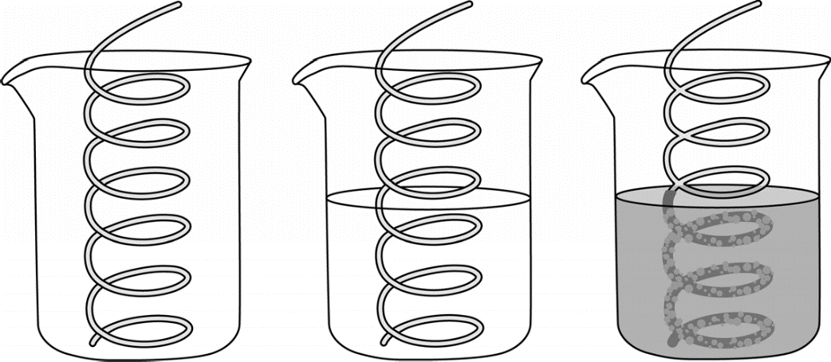
Wintertafereel
Op Instagram staat een filmpje waarin een spiraal van koperdraad in een bekerglas wordt overgoten met een kleurloze oplossing. Deze oplossing bevat zilverionen (Ag⁺). Op het koper ontstaat een grijswit laagje zilver, waardoor het lijkt alsof de spiraal met sneeuw is bedekt. De oplossing in het bekerglas verandert hierbij van kleur. De chemische reactie die dit
wintertafereel veroorzaakt kan als volgt worden weergegeven:
zilverionen + koper → zilver + koper(II)ionen
(reactie 1)

1p 31 De gebruikte kleurloze oplossing bevat één zout.
→ Geef de naam van een zout dat in deze oplossing aanwezig kan zijn.
Maak gebruik van Binas-tabel 35.

3p 32 Geef de reactievergelijking van reactie 1 in formules. Vermeld ook de toestandsaanduidingen.

1p 33 Bij het ontstaan van het wintertafereel verandert de kleur van de oplossing in het bekerglas.
→ Geef aan welke kleur de oplossing krijgt.

2p 34 De massaverhouding zilverionen : koper is gelijk aan 3,40 : 1,00.
→ Bereken hoeveel mg koper maximaal kan reageren met 50,0 mL kleurloze oplossing die 21,6 mg zilverionen per mL bevat.

1p 35 Voor één wintertafereel is 1,0 gram zilverionen nodig.
Een potje bevat 10 gram van een zilverzout.
Hoeveel wintertaferelen kunnen hiermee maximaal worden gemaakt?
- minder dan 10
- 10
- meer dan 10

Medailles
Voor de Olympische Spelen 2020 is oude elektronica ingezameld en gerecycled. Uit de verkregen metalen werden medailles gemaakt. De medailles moesten voldoen aan een aantal eisen:

medaille | samenstelling
gouden | zilver bedekt met minstens 6,0 gram goud
zilveren | 92,5 massaprocent zilver en 7,5 massaprocent koper
bronzen | 95 massaprocent koper en 5 massaprocent zink

1p 36 In de tabel zijn onder 'samenstelling' vier verschillende metalen gegeven.
→ Geef de symbolen van de twee metalen die in dezelfde periode staan.

1p 37 Eén gouden medaille voor de Olympische Spelen 2020 weegt 556 gram en bevat 1,08 massaprocent goud.
→ Laat door middel van een berekening zien dat een gouden medaille voldoet aan de eis van minimaal 6,0 gram goud.

2p 38 Leg uit of de metalen in de gouden medaille tot een legering zijn gevormd.

1p 39 Welke medaille heeft de grootste massa? Neem hierbij aan dat de medailles een gelijk volume hebben.
A de gouden medaille B de zilveren medaille C de bronzen medaille

1p 40 De benaming 'bronzen medaille' is chemisch gezien opvallend. Deze medaille van de Olympische Spelen 2020 is namelijk niet werkelijk
gemaakt van brons.
→ Geef de naam van de legering waaruit deze medaille is samengesteld.
Maak gebruik van Binas.

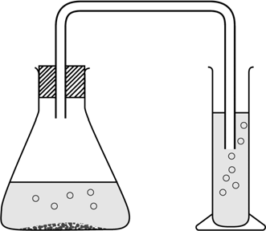
Koolstofdioxide maken
- Een docent maakt een opstelling voor een demonstratieproef.
- In de erlenmeyer doet hij achtereenvolgens zoutzuur, een paar
- druppels methyloranje en een klein schepje calciumcarbonaat.
- Direct daarna sluit hij de erlenmeyer af met een kurk waar
- een glasbuisje doorheen steekt met een slangetje eraan.
- Het slangetje leidt naar een maatcilinder die helder
- kalkwater bevat. Doordat in de erlenmeyer
- calciumcarbonaat reageert met zoutzuur ontstaat
- koolstofdioxide (reactie I). Dit gas reageert vervolgens
- met de vloeistof in de maatcilinder (reactie II).

1p 41 Geef de formule van calciumcarbonaat.

1p 42 Door welk type reactie ontstaat het koolstofdioxide (regels 8 en 9)?
- door een neerslagreactie
- door een ontleding
- door een verbranding
- door een zuur-basereactie

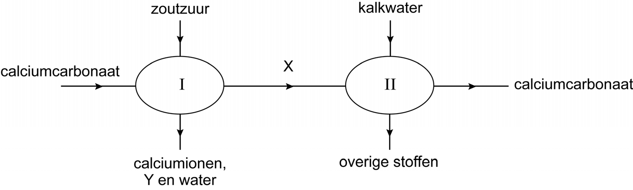
De docent geeft deze proef schematisch weer op het bord. Twee stoffen geeft hij alleen aan met een letter: X en Y. Hij geeft de leerlingen de
opdracht om de ontbrekende namen aan te vullen.

2p 43 Voer de opdracht van de docent uit. Maak hierbij gebruik van de informatie boven vraag 41.
Noteer je antwoord als volgt:
X = … Y = …

De docent voegt steeds wanneer de reactie stopt, een beetje
calciumcarbonaat toe. Dit doet hij net zolang totdat het calciumcarbonaat niet meer reageert.

De leerlingen maken vervolgens een verslag van deze demonstratieproef. Hieronder staat een onderdeel uit zo'n verslag:
- In de erlenmeyer ontstaan belletjes.
- In de maatcilinder gaat het borrelen.
- In de maatcilinder wordt de vloeistof troebel.
- In de erlenmeyer verandert de kleur.
- Na de kleurverandering stopt na een tijdje de gasvorming.
- Op de bodem in de erlenmeyer blijft vaste stof liggen.

1p 44 Geef aan waaraan de docent merkt dat het calciumcarbonaat niet meer reageert.

1p 45 Een verslag bestaat uit verschillende onderdelen, zoals een onderzoeksvraag.
→ Geef aan welk onderdeel van het verslag is weergegeven.

1p 46 Een van de gegeven zinnen uit het verslag maakt duidelijk dat het ontstane gas koolstofdioxide is.
Welke van deze zinnen is dat?
- In de erlenmeyer ontstaan belletjes.
- In de maatcilinder gaat het borrelen.
- In de maatcilinder wordt de vloeistof troebel.
- In de erlenmeyer verandert de kleur.
- Na de kleurverandering stopt na een tijdje de gasvorming.
- Op de bodem in de erlenmeyer blijft vaste stof liggen.

1p 47 De kleurverandering in de erlenmeyer is zichtbaar doordat methyloranje aan de vloeistof was toegevoegd.
→ Geef aan welke kleurverandering plaatsvindt.
Noteer je antwoord als volgt:
De kleur verandert van … naar … .

Bronvermelding
Een opsomming van de in dit examen gebruikte bronnen, zoals teksten en afbeeldingen, is te vinden in het bij dit examen behorende correctievoorschrift.
lees verder ►►►

GT-0174-a-23-1-o 13 / 13
einde 

